BELEUCHTUNGSSTEUERUNG

In der Regel wird die Beleuchtungssteuerung über Präsenz- und Helligkeitssensoren erfolgen. Die Art der Melder, die Anzahl, die Werte für die Helligkeits- und Zeiteinstellungen werden an die Räumlichkeiten und die gesteuerten Lichtquellen angepasst. Die Stromkreise müssen so unterteilt sein, dass tagsüber nur die dunklen Bereiche beleuchtet werden. Alle Melder sollten per Fernbedienung eingestellt werden können.

Funktionsprinzipien und Hardwareanforderungen

1- Verwaltung von kleinen Räumen
Automatischer Betrieb durch Präsenz- und Helligkeitsmelder

Detektor Typ PD3N-1C für Deckenmontage (Einbau oder Aufbau je nach Beschaffenheit der Decke) der Marke BEG LUXOMAT oder technisch gleichwertig und hat folgende Eigenschaften:
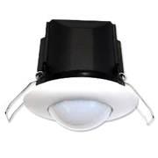
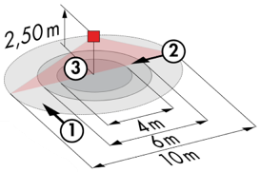
Schutzart: AP: IP44, DE: IP23/Klasse II/EG,
Reichweite h=2,50 m: Ø 10 m quer, Ø 6 m frontal, Ø 4 m Aktivität sitzend.
Schaltleistung: 2300W cos φ 1/1150VA cos φ 0.5, LED 300W max.
Nachlaufzeit: 30 s bis 30 min oder Impuls / Einschaltschwelle: 10 bis 2000 Lux.
Anwendungen: Sanitärräume / Umkleidekabinen / Technische Räume / Schleusen...

Detektor Typ PD9-M-1C-IP65-DE zur Deckeneinbaumontage der Marke BEG LUXOMAT oder technisch gleichwertig, mit folgenden Eigenschaften:
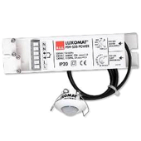
Schutzart: Erfassungskopf: IP65/Klasse III/EG, Ern IP20/Klasse II/EG
Reichweite h=2,50 m: Ø 10 m quer, Ø 6 m frontal, Ø 4 m Sitzaktivität
Schaltleistung: 2300W cos φ 1/1150VA cos φ 0.5, LED 300W max.
Nachlaufzeit: 15 s bis 30 min oder Impuls / Einschaltschwelle: 10 bis 2000 Lux.
Anwendung: Badezimmer / Duschen

2- Verwaltung des Verwaltungsgebäudes und der Lagerräume:
Das Lichtmanagement wird auf der DALI2-Technologie basieren, die dem Standard IEC 62386 entspricht. Der DALI-Bus wird für den Anschluss von Leuchten und Präsenzmeldern über Controller oder Bus-Schnittstellen verwendet, die mit dem Gebäudemanagement verbunden sind. Das Managementsystem wird das automatische Dimmen der Beleuchtung sicherstellen, um den Tageslichteinfall zu berücksichtigen, und das vollständige Ausschalten der Lichtquellen bei Nichtbenutzung ermöglichen. Diese Lösung wird die Möglichkeit bieten, die Trennwände ohne Eingriffe in die Leuchten oder die Verkabelung leicht zu verändern, und muss ausbaufähig sein, um eine eventuelle Erweiterung auf neue Installationen vorwegnehmen zu können. Jede Leuchte wird individuell angesprochen, um den Status und die Fehler jedes Geräts an die Überwachung weiterzuleiten.

Über die an den BUS angeschlossenen Komponenten wird diese Lösung die folgenden Funktionen übernehmen:

2.1- Verwaltung von Büros und Besprechungsräumen
- Verwaltung der Belegung durch Anwesenheits- oder Abwesenheitserkennung / Dimmen der Beleuchtung, Schwellenwert für konstante Beleuchtungsstärke
- Ausnahmen für "Benutzer" per lokalem Druckknopf oder per "drahtloser" Schnittstelle
- Erstellen von Licht- und/oder Umgebungsszenarien in Besprechungsräumen für Projektionen oder Videokonferenzen.
- Kontrolle der Lufterneuerung und der Temperatur durch Information der Anwesenheitssensoren an das HLK-Paket.
- Verbindung mit der Gebäudeleittechnik

2.2- Verwaltung der Flure und Treppenhäuser
- Verwaltung der Belegung durch Anwesenheitserkennung und Helligkeit.
- Absenkung auf den vorgeschriebenen Mindestwert bei Nichtbelegung
- Einschalten auf den vorgeschriebenen Schwellenwert durch Anwesenheitserkennung.
- In den Treppenhäusern wird das System von Ebene zu Ebene funktionieren.
- GTB-Verbindung

2.3- Verwaltung der Bahnsteige
- Steuerung der Belegung durch Anwesenheitserkennung und Helligkeit.
- Absenkung auf 10% bei Nichtbelegung des Bahnsteigs.
- GTB-Verbindung

2.4- Verwaltung von Ladezonen, Lagergängen und Rack-Zugängen
- Verwaltung der Belegung durch Anwesenheitserfassung Große Höhe
- Absenkung auf 10% bei Nichtbelegung eines Racks.
- GLT-Verbindung

Die ausgewählten Sensoren sind vom Typ "Multi-Master" mit DALI-2-Protokoll der Marke BEG LUXOMAT oder technisch gleichwertig und haben die folgenden technischen Eigenschaften:

- DALI Multi-Sensor Typ PDx-BMS-DALI2
DALI Multi-Master Technologie gemäß IEC 62386, Teil 103.
Kompatibel mit DALI-2-Controllern, die IEC 62386 Teil 101/103/303/304 erfüllen. Abschnitt 0 enthält Informationen über die Raumzuordnung und Bewegungserkennung auf dem DALI-Bus gemäß IEC 62386 Teil 303. Abschnitt 1 liefert die LUX-Werte auf dem DALI-Bus gemäß IEC 62386 Teil 304. Die Parametrierung ist über einen Multi-Master-Anwendungscontroller von einem beliebigen Hersteller auf DALI2-Protokoll möglich.
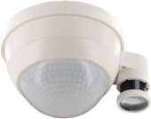
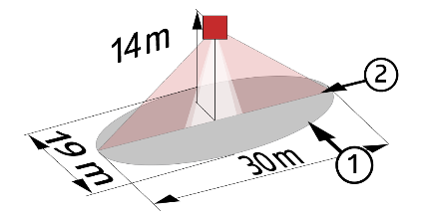
PD11-BMS-DALI2-DE: Ø 9 m quer, Ø 6 m frontal, Ø 3 m Sitzaktivität
Anwendungen: Büros / Bürotische
PD4N-BMS-DALI2-AP/DE: Ø 24 m quer, Ø 8 m frontal, Ø 6,40 m Sitzaktivität
Anwendungen: Besprechungsräume / Hallen / Parkplätze
PD4N-BMS-DALI2-C AP/DE: 40 x 5 m quer, 20 x 3 m frontal, Ø 8 m vertikal
Anwendungen: Flure
LC-Mini-120°-BMS-DALI2: 12 m quer, 3 m frontal
Anwendungen: Treppen
PD4-BMS-DALI2-Große Höhe: Ø 30 x Ø 19 m von vorne.
Anwendungen: Ladezonen, Racks, Zugangswege zu Racks

